Интегрированная проверочная работа для 4 класса (конец года): текст

Кит-убийца

3 | В течение тысячелетий |  | 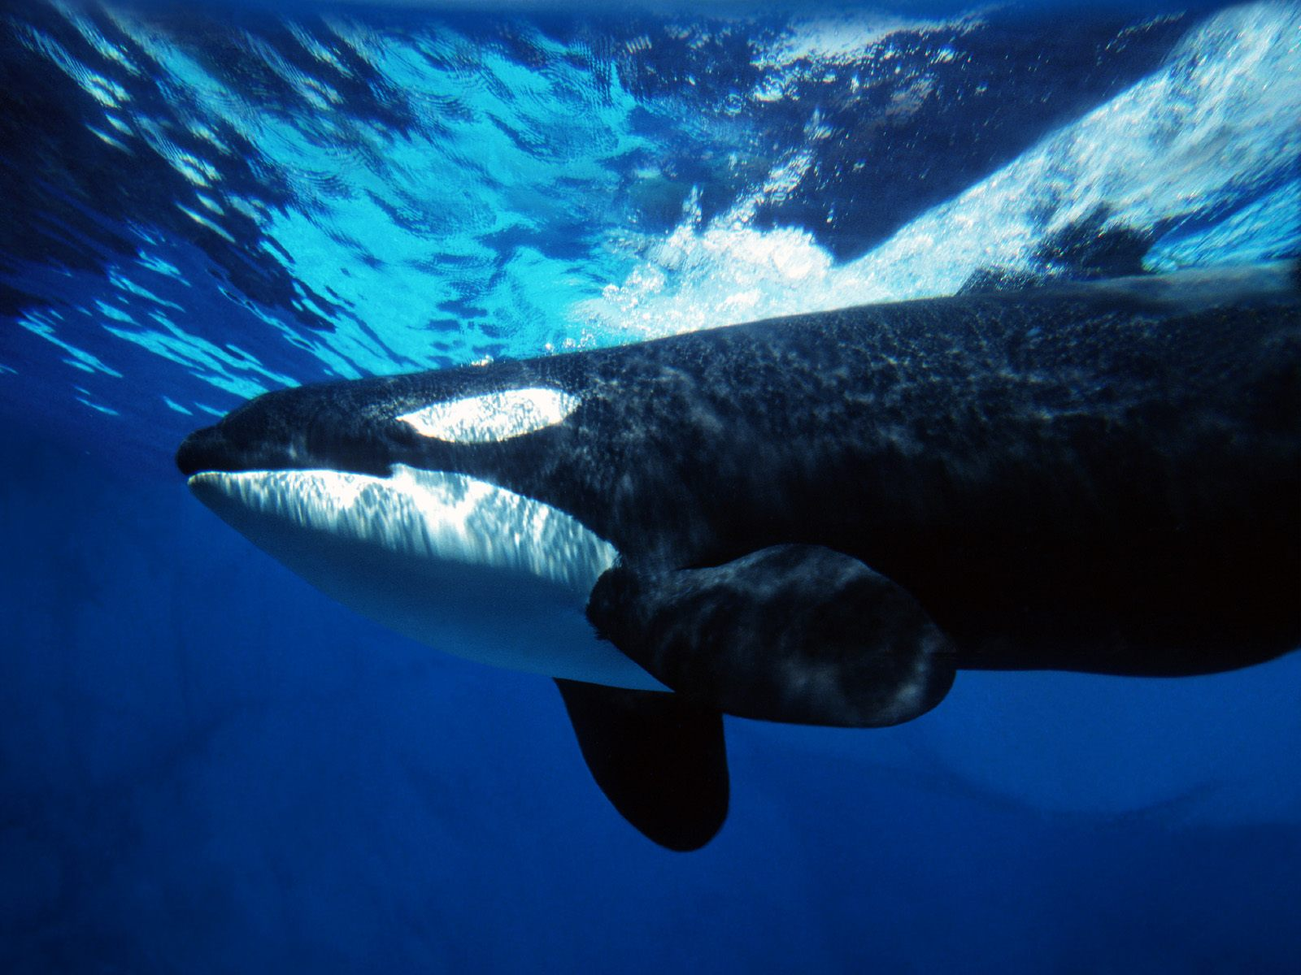
6 | человечество волнует библейская
12 | история о том, как за непослушание
17 | пророк Иона был проглочен китом.
22 | Возможно, конечно, что это всего
26 | лишь легенда, однако, интересен
35 | вопрос: могло ли все это случиться на самом деле?
40 | 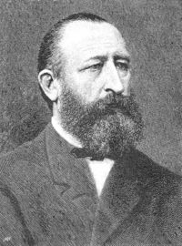 | Известный немецкий зоолог Альфред Брем
48 |  | решил изучить всех-всех китов, обитающих на Земле,
58 |  | и доказать, что история о ките и пророке Ионе – не
65 |  | сказка. Для начала ученый определил, каким должен
75 | быть подобный гигант. По преданию кит должен жить в Средиземном
85 | море. Кроме того, добычу он должен был заглатывать целиком, не
94 | повреждая ее своими огромными зубами. У гигантского кита должно
103 | быть широченное горло и огромный желудок, но без пищеварительных
111 | кислот. Иначе обед постепенно начнет растворяться в желудке,
116 | наподобие сахара в стакане чая. |  |  | 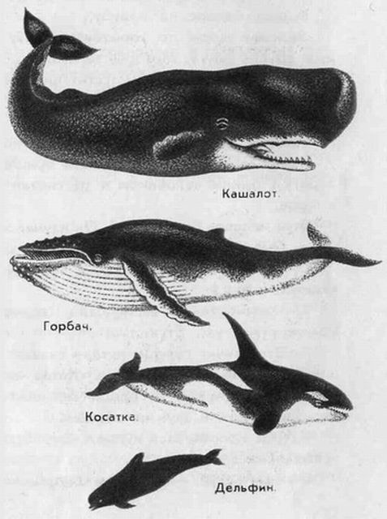
120 | Брем внимательно изучил 27
126 | видов зубатых китов-дельфинов и 16
132 | видов беззубых китов-гигантов и среди
138 | них обратил внимание на дельфина-косатку,
146 | или орку. И что же оказалось? Орка – не
152 | только самый красивый, но и самый
161 | прожорливый и кровожадный кит. Его считают по праву морским
170 | чудовищем. Потомки этих китов обитают сейчас в северных районах
179 | Атлантического и Тихого океанов. Но в книгах древнеримских ученых
188 | можно прочитать, что такие чудовища обитали и в Средиземном
198 | море. Орки, как и другие дельфины, часто сопровождали корабли и
208 | заглатывали все, что с них выбрасывалось. У дельфина-косатки очень
219 | много острых зубов (до 240 штук). Однако добычу он глотает целиком,
230 | не перемалывая зубами. Длина его более 10 метров, масса доходит до
240 | 8 тонн, а горло такое широкое, что через него может легко проскочить
248 | не только человек, но и обычный дельфин, массой в 300 кг.
254 | Как многокомнатная квартира желудок дельфина-косатки
263 | состоит из отдельных комнат. Первое отделение желудка – это большой
273 | «склад» для пищи. Его стенки покрыты толстым роговым слоем кожи.
282 | Здесь нет пищеварительных желез, нет кислот, стенки не движутся.
291 | Известен случай, когда один китобой поймал огромного орку. Оказалось,
301 | что эта косатка пообедала 12 тюленями и 13 дельфинами. Общий
306 | вес обеда составил 50 центнеров!
314 | Что же происходит с гостями желудка потом? После
322 | наполнения первого его отделения открывается дверка во второе,
329 | которое можно назвать «дробилкой». Здесь начинается грубое
338 | дробление пищи при помощи движущихся стенок. Затем следует третье
345 | отделение желудка, или «лаборатория». Здесь заканчивается химическая
347 | обработка пищи.
356 | Таким образом, Альфред Брем доказал, что орка вполне может
365 | быть тем самым «большим китом», который проглотил пророка Иону.

Задание 1. Начни читать текст. По сигналу учителя поставь палочку после того слова, до которого дочитал. Дочитай текст до конца.

Задание 2. К какому из перечисленных ниже текстов ты бы отнес прочитанный текст? Обведи правильную, по твоему мнению, букву ответа.
А. Сказка Б. Легенда
В. Научно-популярный текст Г. Инструкция
Д. Повесть Е. Не знаю

Задание 3. 1) В тексте «Кит-убийца» описано исследование, проведенное немецким зоологом Альфредом Бремом. Как и в любом исследовании в нем есть: постановка проблемы, гипотеза, описание хода исследования, описание полученных фактов и их объяснение, вывод. Укажи, в каких абзацах в тексте описан каждый из этих этапов. Ответ дай в виде таблице.

Описание этапа исследования |  | Номера абзацев
- постановка проблемы | – | 1)
- гипотеза |  | 2)
- описание хода исследования |  | 3)
- описание и объяснение полученных фактов |  | 4)
- вывод |  | 5)

2) Выпиши предложение, которое поясняет, в чем состояла гипотеза Альфреда Брема. Какие ключевые слова (или одно какое-то слово) помогли тебе догадаться, что нужно записать именно это предложение? Подчеркни эти слова (слово) в выписанном тобою предложении.
Ответ: _______________________________________________
__________________________________________________________
__________________________________________________________
__________________________________________________________

Задание 4. Прочитай таблицу и ответь на вопросы.
Таблица. На них охотится дельфин-косатка
Название | Изображение | Длина | Масса | Скорость | Где встречаются
Млекопитающие, китообразные
Белуха |  | до 6 м | до 2 т | до 50 км/ч | в арктических морях и среди льдов, часто входят в реки Обь, Енисей, Лену, Амур
Кашалот | 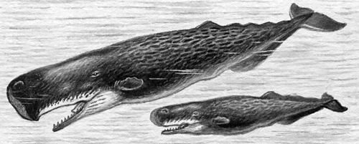 | до 20 м | до 70 т | до 30 км/ч | во всех океанах и открытых морях, кроме арктических
Гренланд-ский кит | 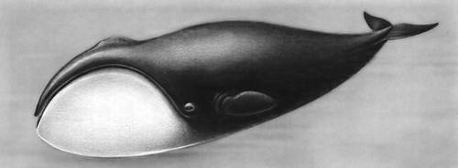 | до 20 м | до 120 т | до 20 км/ч | в арктических моря
Млекопитающие, ластоногие
Гренланд-ский тюлень | 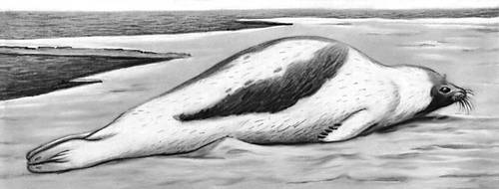 | до 2 м | до  150 кг | до 25 км/ч | в арктических морях

Вопрос 1. Выпиши из таблицы названия всех животных, которые тяжелее дельфина-косатки.
Ответ: ___________________________________________

Вопрос 2. Выпиши из таблицы название животного с самыми маленькими размерами.
Ответ: ___________________________________________

Вопрос 3. Выпиши название самого быстрого из всех перечисленных таблице животных.
Ответ: ___________________________________________

Вопрос 4. Как ты думаешь, с какой скоростью может плавать дельфин-косатка? Поясни свой ответ.
Ответ:
1) Думаю, что дельфин-косатка может развивать скорость до ________ км/ч.
2) Я так думаю, потому что ______________________________
_______________________________________________________
_______________________________________________________
_______________________________________________________
Вопрос 5. В таблице указано, что масса кашалота составляет до 70 т. Как ты думаешь, бывают ли кашалоты с массой 30 т? А с массой 300 т? Обведи букву ответа, которые ты считаешь наиболее правильным.
Ответ:
А. Кашалоты с массой 30 т бывают, а с массой 300 т – нет.
Б. Не бывает кашалотов ни с массой 30 т, ни с массой 300 т – у них у всех масса 70 т.
В. Бывают всякие кашалоты.
Г. Не знаю.

Задание 5. Обведи на карте те области, где встречается дельфин-косатка. Обведи сначала карандашом; сверь получившийся у тебя рисунок с тем, что говорится об этом животном, и если нужно – исправь; обведи рисунок ручкой.

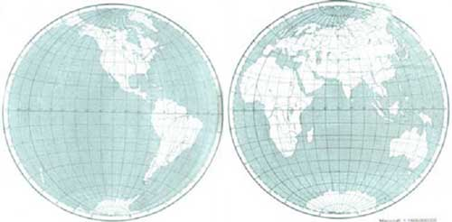

Задание 6. Ребята решили сделать диаграмму, чтобы наглядно показать, во сколько раз один гренландский кит массой 60 т больше других животных. Нашли в справочниках примерные массы слона и носорога, сравнили их с массой кита, и получилась такая диаграмма.
 | 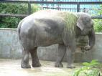 | 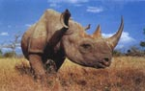
Гренландский кит | Слон | Носорог
60 т
Хотели еще рядом нарисовать такой же столбик с  быками, масса которых примерно равна 600 кг, стали считать, сколько для них нужно клеточек на диаграмме, и запутались.
нужна 1 клетка | нужно 2 клетки | нужно 2 клетки | Сколько нужно клеток?
Гренландский кит | Слон | Носорог | Бык
60 т | ? | ? | 600 кг

Помоги ребятам доделать диаграмму.

1) Подсчитай и запиши в нужных клеточках диаграммы рядом со знаком вопроса примерные массы слона и носорога.

2) Подскажи ребятам, какой длины им нужно взять лист бумаги, чтобы рядом со столбиками «кит», «слон» и «носорог» поместить на нем еще и столбик «бык».

Ответ: Нужно взять лист бумаги длиной примерно _______ см.

Задание 7. Придумай свою задачу, используя любые приведенные выше данные (в тексте или в таблице «На них охотится дельфин-косатка»). Запиши ее условие, вопрос, решение и ответ.
А) Условие и вопрос задачи
__________________________________________________________
__________________________________________________________
__________________________________________________________
__________________________________________________________
__________________________________________________________
Б) Решение

В) Ответ к задаче __________ .

Задание 8. Во втором абзаце есть четыре формы одного слова. Найди все формы этого слова, выпиши их так, как они стоят в тексте, и укажи падеж для каждого слова.
Ответ.
- _______________ – стоит в __________________ падеже;
- _______________ – стоит в __________________ падеже;
- _______________ – стоит в __________________ падеже;
- _______________ – стоит в __________________ падеже;

Задание 9. Найди в первом предложении третьего абзаца два однокоренных прилагательных. Выпиши оба эти слова и разбери по составу слово с приставкой. Допиши еще два однокоренных слова.

Ответ.

А) однокоренные прилагательные:
1) _____________________________,
2) _____________________________.

Б) разбор по составу прилагательного с приставкой:
приставка _________
корень _________
суффикс _________
окончание _________

В) еще два однокоренных слова:
1) _____________________________,
2) _____________________________.

Задание 10. Найди во втором абзаце по одному примеру на каждую из орфограмм, указанных в таблице, и заполни таблицу. Орфограмму подчеркни.

Название орфограммы | Пример слова с данной орфограммой
- и, у, а после шипящих

- проверяемые безударные гласные в корне слова
- парные согласные в корне слова
- непроизносимый согласный в корне

ДОПОЛНИТЕЛЬНЫЕ ЗАДАНИЯ

Задание 11. Ежедневная потребность дельфина-косатки в пище составляет примерно 150 кг. Ниже в таблице приведены изображения и названия, некоторых животных, которыми питается дельфин-косатка, а также указаны их возможные массы.
Название | Изображение | Масса
Сельдь | 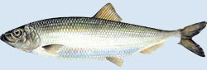 | 1 кг
Осьминог | 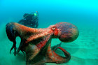 | 10 кг
Треска | 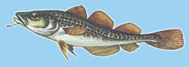 | 40 кг
Пингвин | 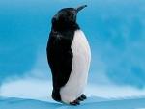 | 40 кг
Нерпа | 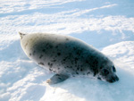 | 60 кг
Акула | 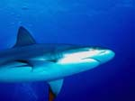 | 500 кг
Морж | 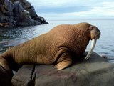 | 1200 кг
Пользуясь данными этой таблицы, составь «недельный рацион» дельфина-косатки так, чтобы в него входили рыбы и млекопитающие. Подтверди вычислениями, что этот рацион покрывает потребность дельфина-косатки в пище.
Ответ. За неделю дельфин-косатка может съесть (названия и количество животных): ____________________________________
__________________________________________________________
__________________________________________________________
Этого ему достаточно, так как:
__________________________________________________________
__________________________________________________________
__________________________________________________________
__________________________________________________________

Задание 12. Как лучше доставить до берега пойманного кашалота массой 10 тонн? Выбери вариант ответа, который тебя устраивает.
А. | На надувном матрасе или шлюпке. | 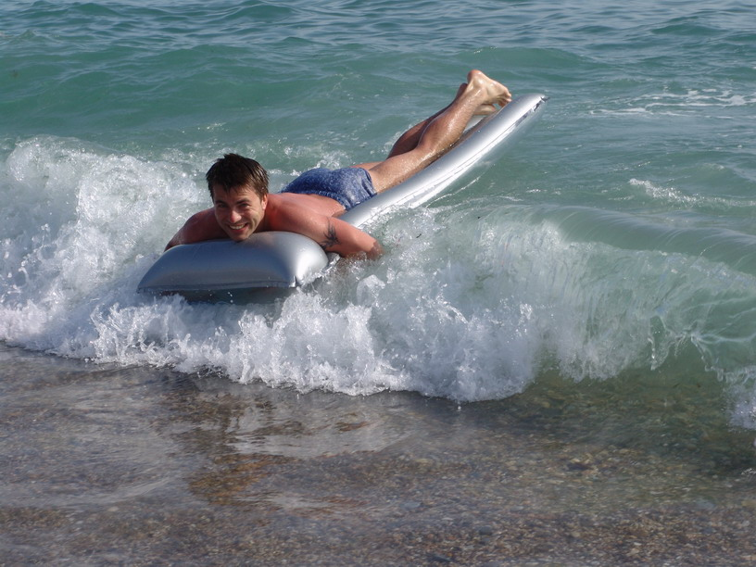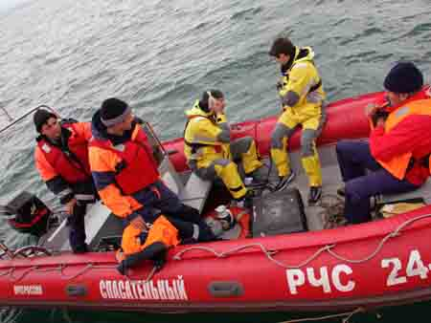
Б. | На лодке. | 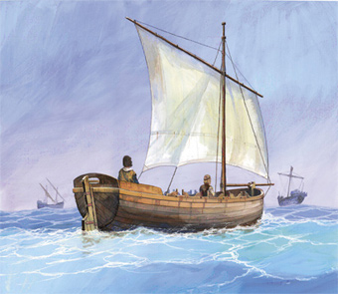
В. | Погрузить на корабль. | 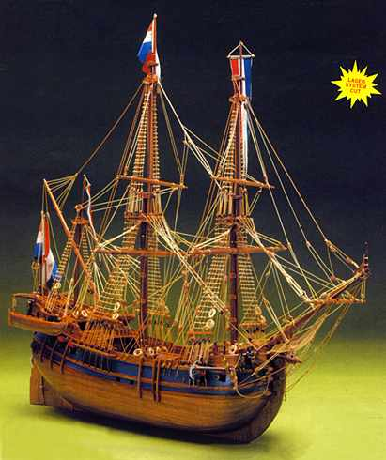
Г. | Потянуть за кораблем на веревке. | 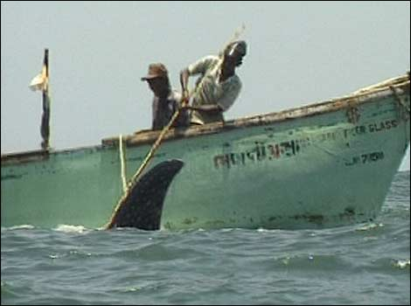
Задание 13. Отметь на карте цифрой 1 место, где, по свидетельству древнеримских ученых, встречались дельфины-косатки в древние времена, а цифрами 2, 3, 4 и т.д. отметь те места, где их можно встретить сегодня.

Задание 14. В центре написаны названия четырех групп понятий. Отнеси каждое из записанных в левом и правом столбиках понятий к одной из групп, соединив его с названием группы стрелками.

грамматическая основа |  |  |  | глагол
 |  | Звуки
имя существительное |  |  |  | гласные
имя прилагательное |  | Состав слова |  | корень
окончание |  |  |  | предлог
 |  | Части речи
основа слова |  |  |  | приставка
повествовательное |  | Предложение |  | согласные
распространенное |  |  |  | ударение

Задание 15. В книгах древнеримских ученых говорится, что орки, или дельфины-косатки, часто сопровождали корабли. Как ты думаешь, зачем они это делали? Представляло ли это опасность для мореходов? Ответ запиши в четырех – пяти предложениях.

__________________________________________________________
__________________________________________________________
__________________________________________________________
__________________________________________________________
__________________________________________________________
__________________________________________________________
__________________________________________________________
__________________________________________________________
__________________________________________________________
__________________________________________________________
__________________________________________________________
__________________________________________________________
__________________________________________________________
__________________________________________________________
__________________________________________________________
__________________________________________________________

Задание 16.
1) Перечитай текст «Кит-убийца». Подчеркни незнакомые тебе слова, подсчитай их, запиши ответ цифрой и выпиши все незнакомые слова в столбик в таблицу.
Ответ: Незнакомых слов ________

2) Попробуй выяснить значение одного любого незнакомого слова и запиши его рядом с этим словом.

Незнакомое слово |  | Значение незнакомого слова
1. ____________ | – | ____________________________
2. ____________ | – | ____________________________
3. ____________ | – | ____________________________
4. ____________ | – | ____________________________
5. ____________ | – | ____________________________
6. ____________ | – | ____________________________
7. ____________ | – | ____________________________
8. ____________ | – | ____________________________
9. ____________ | – | ____________________________
10. ___________ | – | ____________________________

Интегрированная проверочная работа для 4 класса (конец года):
направленность задания, рекомендации по проведению и оцениванию

Задание 1.

Предмет: ЧТЕНИЕ (читательская компетенция).
Раздел: техника и навыки чтения

Оценивается скорость чтения текста «про себя».

Учитель дает сигнал приступить к выполнению задания и с помощью песочных часов отмечает временной интервал в 1 мин.
По повторному сигналу учителя дети отмечают слово, до которого они дочитали текст. Для удобства подсчета прочитанных за 1 минуту слов рядом с каждой строкой отмечено количество слов с начала текста до конца данной строки.
Если отсчет времени ведется не с первого слова (детям дано некоторое время «вчитаться»), то дети ставят палочку и по первому сигналу учителя. В этом случае фиксация результатов и подсчет количества прочитанных за 1 минуту слов несколько усложняются: необходимо фиксировать два значения – порядковый номер первого слова и порядковый номер последнего слова. Скорость чтения определится как разность между этими двумя значениями.

Коды оценки возможных ответов учащихся:
- 4 балла – темп чтения составляет более 101 слова в минуту;
- 3 балла – темп чтения составляет от 91 до 100 слов в минуту;
- 2 балла – темп чтения составляет от 81 до 90 слов в минуту;
- 1 балл – темп чтения составляет от 70 до 80 слов в минуту;
- 0 баллов – темп чтения ниже 70 слов в минуту.

Интерпретация результатов
- 4 или 3 балла – ученик достиг высоких уровней подготовки;
- 2 балла – ученик достиг уровней базовой и повышенной подготовки;
- 1 балл – ученик достиг уровня базовой подготовки;
- 0 баллов – ученик не достиг уровня базовой подготовки.

Внимание!
Важно помнить, что результаты детей с дисграфией или дислексией интерпретации не подлежат. Таких детей лучше вообще освободить от выполнения данной контрольной работы, дав им какое-либо иное задание.

Задание 2.

Предмет: ЧТЕНИЕ (читательская компетенция)

Разделы: типы текста

Оценивается понимание особенностей типов текста, умение распознавать различные типы текста.

Правильный ответ: В.

Коды оценки возможных ответов учащихся:
- 1 балл – дан ответ В;
- 0 баллов – дан иной ответ.

Интерпретация результатов
- 1 балл – ученик достиг уровня базовой подготовки;
- 0 баллов – ученик не достиг уровня базовой подготовки.
Задание 3.

Вопрос 1.
Предмет: ЧТЕНИЕ (читательская компетенция)
ОКРУЖАЮЩИЙ МИР
Раздел: работа с текстом, методы и этапы исследования

Оценивается
- умение правильно прочитать и откликнуться на текст задания,
- знание особенностей структуры письменного текста, умение разделить текст на части,
- понимание особенностей организации и проведения исследования, общее понимание смысла понятий проблема, гипотеза, факт, вывод;
- умение отличить факты от суждений и выводов;
- умение соотнести основное содержание каждой части с одним из этапов исследования;
- умение извлечь информацию и обобщить ее, найти в тексте абзаца ключевое слово / словосочетание / предложение.

Правильный ответ предполагает следующее заполнение таблицы:

Описание этапа исследования |  | Номера абзацев
- постановка проблемы | – | 1) 1
- гипотеза |  | 2) 2
- описание хода исследования |  | 3) 3
- описание и объяснение полученных фактов |  | 4) 3, 4, 5 или 4) 4,5
- вывод |  | 5) 6

Коды оценки возможных ответов учащихся:
- 1 балл – все пять строк заполнены в соответствии с приводимым образцом;
- 0 баллов – дан иной ответ.

Интерпретация результатов
- 1 балл – ученик достиг уровня базовой подготовки по обоим предметам;
- 0 баллов – ученик не достиг уровня базовой подготовки ни по одному предмету.
Задание 3.

Вопрос 2.
Предмет: ЧТЕНИЕ (читательская компетенция)
РУССКИЙ ЯЗЫК (система языка)
Раздел: работа с текстом, высказывания, текст; словосочетание и предложение
Оценивается
- умение правильно прочитать и откликнуться на текст задания,
- общее понимание смысла понятия гипотеза;
- умение извлечь информацию и обобщить ее, найти в тексте абзаца ключевое слово / словосочетание / предложение,
- умение правильно записать слово или словосочетание и проверить правильность написания.

Правильный ответ предполагает, что выписано предложение «Известный немецкий зоолог Альфред Брем решил изучить всех-всех китов, обитающих на Земле, и доказать, что история о ките и пророке Ионе – не сказка.», в котором могут быть подчеркнуты все, либо отдельные слова, начиная с «решил изучить»

Коды оценки возможных ответов учащихся:
- 2 балла – предложение найдено правильно; ключевые слова подчеркнуты; при списывании не допущено ошибок, пропусков или искажений букв;
- 1 балл – предложение найдено правильно; ключевые слова подчеркнуты; при списывании не допущено ошибок, пропусков или искажений букв, однако ключевые слова не подчеркнуты;
- 0 баллов – предложение найдено неверно, и/или при списывании допущены ошибки, пропуски или искажения букв.
Интерпретация результатов
- 2 балла – ученик достиг уровней базовой и повышенной подготовки по чтению, и уровня базовой подготовки по русскому языку;
- 1 балл – ученик достиг уровня базовой подготовки по обоим предметам;
- 0 баллов – ученик не достиг уровня базовой подготовки ни по одному предмету.
Задание 4.

Вопрос 1.
Предмет: ОКРУЖАЮЩИЙ МИР (Человек и природа)
МАТЕМАТИКА (арифметика)
ЧТЕНИЕ (читательская компетенция)
Разделы: объекты природы; величины; работа с текстом; навыки чтения

Оценивается
- сформированность навыка чтения несплошного текста (таблицы), умение выбрать из нее нужную информацию;
- знание некоторых основных характеристик тел (масса), умение их описывать, умение выразить смысл понятия с помощью как специальной, так и общеупотребительной лексики, соотносить их между собой;
- сформированность навыков выборочного чтения, умение быстро найти в тексте нужную информацию;
- умение сопоставить и сравнить значения величин, понимание отношения «больше – меньше».

Полный правильный ответ: выписано «кашалот», «гренландский кит».
Частично правильный ответ допускает возможность найти только один объект.

Коды оценки возможных ответов учащихся:
- 2 балла – выписаны оба названия;
- 1 балл – выписаны какое-либо одно из приведенных выше названий;
- 0 баллов – дан иной ответ.

Интерпретация результатов
- 2 и 1 балл – ученик достиг уровня базовой подготовки;
- 0 баллов – ученик не достиг уровня базовой подготовки.

Задание 4.

Вопрос 2.
Предмет: ОКРУЖАЮЩИЙ МИР (Человек и природа)
МАТЕМАТИКА (арифметика)
ЧТЕНИЕ (читательская компетенция)
Разделы: объекты природы; величины; работа с текстом; навыки чтения

Оценивается
- сформированность навыка чтения несплошного текста (таблицы), умение выбрать из нее нужную информацию;
- знание некоторых основных характеристик тел (размеры, длина), умение их описывать, умение выразить смысл понятия с помощью как специальной, так и общеупотребительной лексики, соотносить их между собой;
- сформированность навыков выборочного чтения, умение быстро найти в тексте нужную информацию;
- умение сопоставить и сравнить значения величин, понимание отношения «больше – меньше».

Полный правильный ответ: выписано «гренландский тюлень».

Коды оценки возможных ответов учащихся:
- 1 балл – дан правильный ответ;
- 0 баллов – дан иной ответ.

Интерпретация результатов
- 1 балл – ученик достиг уровня базовой подготовки;
- 0 баллов – ученик не достиг уровня базовой подготовки.
Задание 4.

Вопрос 3.
Предмет: ОКРУЖАЮЩИЙ МИР (Человек и природа)
МАТЕМАТИКА (арифметика)
ЧТЕНИЕ (читательская компетенция)
Разделы: объекты природы; величины; работа с текстом; навыки чтения

Оценивается
- сформированность навыка чтения несплошного текста (таблицы), умение выбрать из нее нужную информацию;
- знание некоторых основных характеристик тел (скорость), умение их описывать, умение выразить смысл понятия с помощью как специальной, так и общеупотребительной лексики, соотносить их между собой;
- сформированность навыков выборочного чтения, умение быстро найти в тексте нужную информацию;
- умение сопоставить и сравнить значения величин, понимание отношения «больше – меньше».
Полный правильный ответ: выписано «белуха».
Коды оценки возможных ответов учащихся:
- 1 балл – дан правильный ответ;
- 0 баллов – дан иной ответ.

Интерпретация результатов
- 1 балл – ученик достиг уровня базовой подготовки;
- 0 баллов – ученик не достиг уровня базовой подготовки.

Задание 4.
Вопрос 4.
Предмет: ОКРУЖАЮЩИЙ МИР (Человек и природа)
МАТЕМАТИКА (арифметика)
ЧТЕНИЕ (читательская компетенция)
Разделы: объекты природы; величины; работа с текстом; навыки чтения

Оценивается
- сформированность навыка чтения несплошного текста (таблицы), умение выбрать из нее нужную информацию;
- знание некоторых основных характеристик тел (скорость), умение их описывать, умение выразить смысл понятия с помощью как специальной, так и общеупотребительной лексики, соотносить их между собой;
- сформированность навыков выборочного чтения, умение быстро найти в тексте нужную информацию;
- умение сопоставить и сравнить значения величин, понимание отношения «больше – меньше»;
- умение делать предположения, высказывать суждения, давать оценки;
- умение аргументировать, обосновывать или пояснять свои суждения и оценки.

Полный правильный ответ типа: «до 50 км/ч, как у белухи, ведь он может ее догнать», включающий два элемента: численную оценку и аргументацию
Частичный правильный ответ: ответ, включающий только один из элементов, например, «до 50 км/ч» или «как у белухи», но по сути указывающий на полный правильный ответ.
Коды оценки возможных ответов учащихся:
- 2 балла – дан ответ, включающий оба проверяемых элемента, при этом обоснование может отличаться от приводимого выше, например, может быть указано, что оба эти представителя относятся к одному семейству дельфиновых, но при условии, что приводимое обоснование не противоречит сделанному суждению и оценке;
- 1 балл – дан частично правильный ответ и при этом нет записей, которые противоречат ответу, данному ребенком;
- 0 баллов – дан иной ответ.

Интерпретация результатов
- 2 балла – ученик достиг уровней базовой и повышенной подготовки;
- 1 балл – ученик достиг уровня базовой подготовки;
- 0 баллов – ученик не достиг уровня базовой подготовки.
Задание 4.

Вопрос 5.
Предмет: МАТЕМАТИКА (работа с данными)
ОКРУЖАЮЩИЙ МИР (Человек и природа)
РУССКИЙ ЯЗЫК (лексика)
Разделы: работа с данными; объекты природы; лексическое значение слов

Оценивается
- сформированность навыка интерпретации данных; интуитивное представление о возможном и невозможном;
- интуитивное представление о лексическом значении отдельных слов;
- сформированность представления о типичных и нетипичных особенностях различных представителей живых существ, о возможном и невозможном;
- умение делать предположения, высказывать суждения, давать оценки.

Полный правильный ответ: А.

Коды оценки возможных ответов учащихся:
- 1 балл – дан ответ А;
- 0 баллов – дан иной ответ.

Интерпретация результатов
- 1 балл – ученик достиг уровня базовой подготовки;
- 0 баллов – ученик не достиг уровня базовой подготовки.

Задание 5.
Предмет: ОКРУЖАЮЩИЙ МИР (Человек и природа)
ЧТЕНИЕ (читательская компетенция)
Разделы: планета Земля, работа с информацией
Оценивается
- сформированность общего представления о карте мира, отдельных крупных географических объектах (моря и океаны);
- сформированность навыков работы с контурной картой полушарий;
- умение найти нужную информацию, представленную в тексте в скрытой форме (как ответ на косвенный вопрос), и отобразить ее в ином формате (в виде схемы и изображения).
Правильный ответ предполагает, что в соответствии с текстом на карте обведены северные районы Тихого и Атлантического океана, т.е. обведены северные области на обоих полушариях.
Однако, учитывая, что реально дельфины-косатки встречаются повсюду, в том числе – заплывают и в Антарктику, и в устья рек, допускается, что ребенок отметит любые области на карте (исключая материки).
Коды оценки возможных ответов учащихся:
- 2 балла – обведены только северные районы Тихого и Атлантического океана (ответ дан в соответствии с текстом);
- 1 балл – обведены любые области водной поверхности Земли;
- 0 баллов – ответа нет, либо он резко не соответствует действительности (например, обведенная область захватывает значительные размеры суши).
Интерпретация результатов
- 2 и 1 балл – ученик достиг уровней базовой подготовки;
- 0 баллов – ученик не достиг уровня базовой подготовки.

Задание 6.

Вопрос 1.
Предмет: МАТЕМАТИКА (работа с данными, арифметика)
Разделы: представление данных, величины, вычисления, подсчет; работа с текстом

Оценивается
- сформированность представлений о различных графических способах представления данных (пиктограмма);
- умение вести подсчет объектов;
- умение читать диаграмму;
- умение формализовать проблему, описать и представить ее в виде математической задачи;
- умение выполнять арифметические действия с именованными величинами (масса).

Правильный ответ: (слон) «4 т», (носорог) «3 т».
Коды оценки возможных ответов учащихся:
- 1 балл – в ответе указаны оба элемента, причем с указанием размерности;
- 0 баллов – любые иные ответы.
Интерпретация результатов
- 1 балл – ученик достиг уровня базовой подготовки;
- 0 баллов – ученик не достиг уровня базовой подготовки.
Задание 6.

Вопрос 2.
Предмет: МАТЕМАТИКА (работа с данными, арифметика)
ЧТЕНИЕ (читательская компетенция)
Разделы: представление данных, величины, вычисления, подсчет; работа с текстом

Оценивается
- сформированность представлений о различных графических способах представления данных (пиктограмма);
- умение строить диаграмму;
- умение измерить длину объекта;
- умение формализовать проблему, описать и представить ее в виде математической задачи;
- умение выполнять арифметические действия с именованными величинами (масса);
- умение найти нужную информацию, представленную в тексте в скрытой форме (как ответ на косвенный вопрос).

Полный правильный ответ предполагает, что ученик проделает последовательно следующие операции:
- определит шаг диаграммы (в одной клеточке помещаем 10 изображений животных),
- определит необходимое количество изображений быков (60 т : 600 кг = 100),
- сгруппирует их по 10, получив промежуточный ответ «для изображения столбика с быками нужно изобразить 10 клеточек по 10 быков в каждой»,
- с помощью линейки измерит длину одной клеточки (примерно 8 – 9 см)
- и получит окончательный ответ «нужен лист бумаги примерно в 1 м длиной).
Частичный правильный ответ предполагает, что ученик проделает хотя бы часть операций и запишет верные промежуточные результаты (100 быков, 10 клеточек, 8,5 см и т.д.)

Коды оценки возможных ответов учащихся:
- 5 баллов – дан полный правильный ответ, подразумевающий, что были выполнены все пять операций;
- 4 балла – записаны верные промежуточные ответы, указывающие на выполнение ребенком любых четырех из описанных выше операций;
- 3 балла – записаны верные промежуточные ответы, указывающие на выполнение ребенком любых трех из описанных выше операций;
- 2 балла – записаны верные промежуточные ответы, указывающие на выполнение ребенком любых двух из описанных выше операций;
- 1 балл – записан верный промежуточный ответ, указывающий на выполнение ребенком одной любой операции (например, 100 быков);
- 0 баллов – любые иные ответы.
Интерпретация результатов
- 5 и 4 балла – ученик достиг высоких уровней подготовки;
- 3 и 2 балла – ученик достиг уровней базовой и повышенной подготовки;
- 1 балл – ученик достиг уровня базовой подготовки;
- 0 баллов – ученик не достиг уровня базовой подготовки.

Задание 7.
Предмет: МАТЕМАТИКА (арифметика)
РУССКИЙ ЯЗЫК (система языка)
Раздел: текстовые задачи, правописание, высказывание, текст

Оценивается
- умение увидеть проблемы в полученной информации, которые могут иметь математическое оформление;
- умение составить, записать и решить математическую задачу, математически корректно оформив ее решение;
- сформированность технических навыков письма (правописание, почерк, оформление предложения).

Коды оценки возможных ответов учащихся:
- 4 балла – дана математически и грамматически грамотная запись условия и вопроса задачи, связанных с прочитанным текстом; условия и вопрос изложены ясно и связно, записаны без ошибок, или допущенные при написании ошибки исправлены ребенком; текст оформлен правильно, почерк разборчив; задачи связан текст;
- 3 балл – дана математически и грамматически грамотная запись условий и вопроса; текст оформлен правильно; могут быть недочеты в формулировке вопроса или в почерке, при написании может быть допущена и не исправлена одна ошибка;
- 2 балла – дана математически грамотная запись условий и вопроса, но при этом запись не соответствует требованиям, предъявляемым к трем и более названным выше аспектам русского языка;
- 1 балл – соблюдены все требованиям, предъявляемые к указанным выше аспектам русского языка, но математически задача или ее решение неверны;
- 0 баллов – дана математически неграмотная запись условий и вопроса, нет правильного решения и при этом запись не соответствует требованиям, предъявляемым к трем и более названным выше аспектам русского языка или ответ отсутствует.

Интерпретация результатов
- 4 балла – ученик достиг высоких уровней подготовки по обоим предметам;
- 3 балла – ученик достиг базового и повышенного уровней подготовки по математике и уровня базовой подготовки по русскому языку;
- 2 балла – ученик достиг базового и повышенного уровней уровней подготовки по математике и не достиг уровня базовой подготовки по русскому языку;
- 1 балл – ученик достиг уровня базовой подготовки по русскому языку; и не достиг уровня базовой подготовки по математике;
- 0 баллов – ученик не достиг уровня базовой подготовки ни по одному предмету.

Задание 8.

Предмет: РУССКИЙ ЯЗЫК
ЧТЕНИЕ (читательская компетенция)
Раздел: части речи, морфемика, работа с текстом

Оценивается
- умение правильно прочитать и откликнуться на текст задания,
- знание особенностей структуры письменного текста, умение разделить текст на части,
- сформированность навыка выборочного чтения;
- умение распознать формы слова, отличить их от однокоренных слов;
- умение выбрать слова, отвечающие заданному критерию;
- умение соотнести слово с частью речи;
- знание особенностей способов изменения имен существительных, умение склонять слово по падежам, определить падеж слова.

Правильный ответ:
1) найдены и выписаны слова «китов», «о ките», «кит», «кита».
2) заполнена форма ответа в виде:
- китов – стоит в винительном, или в., или вин. падеже;
- о ките – стоит в предложном, или п., или пред. падеже;
- кит – стоит в именительном, или и., или им. падеже;
- кита – стоит в родительном, или р., или род. падеже;

Допускаемые варианты записи ответа:
- Название падежа может быть указано полностью, или сокращенно (так, как приведено выше, или с использованием иных способов сокращенной записи), но из ответа должно быть совершенно очевидно, что имеет в виду ребенок.
- Схема может быть не заполнена, а падеж может быть записан над выписанным словом.

Коды оценки возможных ответов учащихся:
- 2 балла – самостоятельно найдены и выписаны все четыре слова, все падежи указаны правильно;
- 1 балл – найдены с помощью учителя (см. примечание) и выписаны все четыре слова и при этом все падежи указаны правильно; или все четыре слова найдены самостоятельно, но есть одна ошибка в определении падежа слова;
- 0 баллов – даны иные ответы.

Интерпретация результатов
- 2 балла – ученик достиг уровня базовой и повышенной подготовки;
- 1 балла – ученик достиг уровня базовой подготовки;
- 0 баллов – ученик не достиг уровня базовой подготовки.

ВНИМАНИЕ!
Во время выполнения работы учитель может обратить внимание ребенка на то, правильно ли найдено предложение, предложив ему еще раз внимательно прочитать задание.
В случае, если ребенок затрудняется отыскать слова в предложении, учитель может посоветовать ему обратить внимание на слово «кит» и предложить проверить, не об этом ли слове идет речь в задании.
Задание 9.

Предмет: РУССКИЙ ЯЗЫК
ЧТЕНИЕ (читательская компетенция)
Раздел: части речи, морфемика, работа с текстом

Оценивается
- умение правильно прочитать и откликнуться на текст задания,
- знание особенностей структуры письменного текста, умение разделить текст на части,
- сформированность навыка выборочного чтения;
- умение распознать однокоренные слова;
- умение соотнести слово с частью речи;
- умение выбрать слова, отвечающие заданному критерию;
- умение выполнить разбор слова по составу;
- знание особенностей способов изменения имен существительных, умение склонять слово по падежам, определить падеж слова.

Правильный ответ:
1) найдены и выписаны слова «зубатых», «беззубых»
2) выбрано для разбора слово «беззубых» и произведен разбор этого слова
приставка без
корень зуб
суффикс нет
окончание ых
3) выписаны еще два однокоренных слова, например, любые два из следующих зуб, зубище, зубик, зубной или иных слов с корнем «зуб».

Допускаемые варианты записи ответа: Части слова могут быть показаны графически, с помощью принятых условных обозначений.

Коды оценки возможных ответов учащихся:
- 2 балла – самостоятельно найдены и выписаны оба слова, правильно выбрано слово для разбора, разбор проведен верно; записано не менее двух однокоренных слов;
- 1 балл – а) слова найдены с помощью учителя (см. примечание), при этом слово для разбора выбрано самостоятельно и правильно; записано хотя бы одно однокоренное слово; или: слова в тексте и слово для разбора найдены самостоятельно, записано хотя бы одно однокоренное слово, но есть ошибка в определении суффикса при разборе слова по состава;
- 0 баллов – даны иные ответы.

Интерпретация результатов
- 2 балла – ученик достиг уровня базовой и повышенной подготовки;
- 1 балла – ученик достиг уровня базовой подготовки;
- 0 баллов – ученик не достиг уровня базовой подготовки.

ВНИМАНИЕ!
Во время выполнения работы учитель может обратить внимание ребенка на то, правильно ли найдено предложение, предложив ему еще раз внимательно прочитать задание.
В случае, если ребенок затрудняется отыскать слова в предложении, учитель может посоветовать ему обратить внимание на определения к слову «кит» и предложить проверить, не об этих ли словах идет речь в задании.

Задание 10.

Предмет: РУССКИЙ ЯЗЫК
ЧТЕНИЕ (читательская компетенция)
Раздел: правописание, орфограммы; работа с текстом
Оценивается
- умение правильно прочитать и откликнуться на текст задания, умение прочитать информацию, заданную в табличной форме;
- знание особенностей структуры письменного текста, умение разделить текст на части,
- сформированность навыка выборочного чтения;
- понимание смысла краткой записи содержания орфограмм;
- умение выбрать слова, отвечающие заданному критерию;
- умение представить информацию в виде таблицы.
Правильный ответ предполагает следующее заполнение и оформление таблицы:
Название орфограммы | Пример слова с данной орфограммой
- и, у, а после шипящих | решил  или: для начала, жить, добычу, широченное
- проверяемые безударные гласные в корне слова | китов или:  обитающих, (на) Земл, доказать, (о) ките, целиком, повреждая, кита, растворяться
- парные согласные в корне слова | зоолог или:  обед, желудке, сказка
- непроизносимый согласный в корне | известный

Примечание. В соответствии с заданием ребенок приводит только ОДНО (любое!) из перечисленных в таблице слов.

Коды оценки возможных ответов учащихся:
- 2 балла – самостоятельно правильно подобраны и выписаны примеры для каждой орфограммы, орфограммы в словах выделены;
- 1 балла – а) самостоятельно правильно подобраны и выписаны примеры для двух-трех орфограмм, орфограммы в словах выделены; или б) самостоятельно подобраны и выписаны примеры для всех или двух-трех орфограмм, орфограммы в словах выделены, но есть одна ошибка;
- 0 баллов – даны иные ответы, например, допущено две и более ошибок.

Интерпретация результатов
- 2 балла – ученик достиг уровня базовой и повышенной подготовки;
- 1 балл – ученик достиг уровня базовой подготовки;
- 0 баллов – ученик не достиг уровня базовой подготовки.

ВНИМАНИЕ!
Во время выполнения работы учитель может помочь ребенку вспомнить смысл орфограммы, приведя ему пример, НЕ использованный в тексте.

ЗАДАНИЯ ДОПОЛНИТЕЛЬНОЙ ЧАСТИ

Эти задания выполняются детьми только на добровольной основе.
Приступать к этим заданиям детям разрешается только после того, как учитель убедился, что они попробовали выполнить все задания основной части работы и дальнейшее продолжение работы над ними нецелесообразно

Задание 11.

Предмет: МАТЕМАТИКА (арифметика)
ОКРУЖАЮЩИЙ МИР (Человек и природа)
ЧТЕНИЕ (читательская компетенция)
Разделы: текстовые задачи, величины, вычисления, объекты природы, работа с информацией

Оценивается
- умение правильно прочитать и откликнуться на текст задания, умение прочитать информацию, заданную в табличной форме;
- умение найти нужную информацию, представленную в тексте в скрытой форме (как ответ на косвенный вопрос),
- умение формализовать информацию, заданную в текстовом формате, поставить проблему, которая может иметь математическое оформление и решение;
- интуитивное представление о комбинаторике, умение перебрать числа, чтобы получить сумму, близкую к искомой, выбирая величины, отвечающие заданным критериям;
- умение сопоставить и сравнить значения величин, понимание отношения «больше – меньше»;
- умение делать предположения, высказывать суждения, давать оценки;
- умение аргументировать, обосновывать или пояснять свои суждения и оценки,
- умение распознавать представителей различных классов животных с опорой на визуальную информацию;
- сформированность навыка самоконтроля и самопроверки.

Правильный ответ предполагает явное или неявное наличие следующих элементов:
- подсчет недельной потребности дельфина-косатки в пище (1050 кг);
- список животных с указанием их требуемого количества (два омара, одну треску и т.д.);
- запись, фиксирующую результаты самоконтроля (общий вес перечисленных ребенком животных должен быть равен или больше недельной потребности дельфина-косатки в пище)
- в «рацион» в соответствии с условием, должны входить и рыбы, и млекопитающие.

Пример правильного ответа:
(За неделю дельфин-косатка может съесть:) половину моржа и акулу
(Этого ему достаточно, так как:) 600 + 500 = 1100 кг, это даже больше, чем ему нужно (150 х 7 = 1050)

Допускаются иные комбинации животных и иные формы записи.

Коды оценки возможных ответов учащихся:
- 3 балла – дан ответ, отвечающий всем требованиям или дан в целом правильный ответ, однако результаты подсчета недельной потребности дельфина-косатки в пище в явном виде не представлены в неявном виде, но при этом из ответа видно, что ребенок руководствовался этим критерием;
- 2 балла – математически задание выполнено верно, однако не учтено требование «разнообразного рациона», например, указано, что достаточно одного моржа.
- 1 балл – дан лишь промежуточный ответ, отражающий результаты подсчета недельной потребности дельфина-косатки в пище;
- 0 баллов – ответа нет, либо оно выполнено математически неверно.

Интерпретация результатов
- 3 балла – ученик достиг высоких уровней подготовки по обоим предметам;
- 2 балла – ученик достиг высоких уровней подготовки по математике; для окружающего мира результаты интерпретации не подлежат;
- 1 балл – ученик достиг уровня базовой подготовки по математике, для окружающего мира результаты интерпретации не подлежат;
- 0 баллов – результаты интерпретации не подлежат.

Задание 12.

Предмет: ОКРУЖАЮЩИЙ МИР (Человек и природа)
Разделы: объекты природы, работа с информацией

Оценивается
- умение правильно прочитать и откликнуться на текст задания,
- сформированность интуитивного представления об области использования и возможностях плавательных средств;
- сформированность умения оценить достоинства и недостатки возможных решений.

Правильный ответ: В.

Коды оценки возможных ответов учащихся:
- 1 балл – дан ответ В;
- 0 баллов – ответа нет, либо дан иной ответ.

Интерпретация результатов
- 1 балла – ученик достиг высоких уровней подготовки в области естествознания;
- 0 баллов – результаты интерпретации не подлежат.

Задание 13.
Предмет: ОКРУЖАЮЩИЙ МИР (Человек и природа)
ЧТЕНИЕ (читательская компетенция)
Разделы: планета Земля, работа с информацией
Оценивается
- сформированность общего представления о карте мира, отдельных крупных географических объектах (материках и океанах, морях);
- сформированность общего представления о географическом расположении некоторых объектов (Средиземное море, Антарктида, Тихий океан, Атлантический океан, Северный и Южный полюс), и умение с опорой на имеющиеся знания или с помощью атласов, карт, показать примерное местоположение этих объектов на карте полушарий;
- сформированность навыков работы с картой полушарий;
- умение связать информацию, представленную в разных частях контрольной работы (в тексте, в таблице «На них охотится дельфин-косатка», в тексте задания о рационе животных); проанализировать ее и сделать вывод о том, что дельфина-косатку можно встретить повсюду, практически во всех морях и океанах, и даже в устьях больших рек;
- отобразить сделанный вывод на карте формате.
Полный правильный ответ включает обозначение местоположения следующих объектов:
  - Средиземное море – обозначено цифрой 1;
  - Антарктида;
  - Северные районы Тихого океана
  - Северные районы Атлантического океана
  - Арктические моря
  - Иные моря и океаны
Последние пять объектов могут быть обозначены любыми цифрами.

Частично правильный ответ включает наличие следующих обязательных элементов:
- На карте поставлена цифра 1 в любом месте в области Средиземного моря;
- Цифрами 2, 3, 4 отмечены Северные районы Тихого и Атлантического океанов в обоих полушариях.

Коды оценки возможных ответов учащихся:
- 2 балла – дан полный правильный ответ; при этом нет грубых ошибок (например, цифр, стоящих на материках);
- 1 балла – дан ответ, соответствующий описанию частично правильного ответа; при этом нет грубых ошибок (например, цифр, стоящих на материках);
- 0 баллов – ответа нет, либо он не содержит всех необходимых элементов, необходимых для частично правильного ответа, либо содержатся грубые ошибки.

Интерпретация результатов
- 2 балла – ученик достиг высоких уровней подготовки;
- 1 балла – ученик достиг уровня базовой;
- 0 баллов – результаты не интерпретируются.

ВНИМАНИЕ!
Учитель обязан предоставить ребенку по его запросу необходимую ему справочную литературу, и может предложить ему воспользоваться картами или атласами, но должен воздержаться от прямой подсказки.
Задание 14.

Предмет: РУССКИЙ ЯЗЫК (система языка)
Разделы: все разделы

Оценивается
- сформированность понятийного аппарата,
- сформированность умения видеть структуру курса, соотносить основные разделы курса с важнейшими понятиями этих разделов.

Правильный ответ предполагает изображение 14 стрелок со следующим заполнением схемы:
- стрелки к разделу «Звуки» идут от 3 объектов (гласные, согласные, ударение);
- стрелки к разделу «Состав слова» идут от 4 объектов (окончание, основа слова, корень, предлог);
- стрелки к разделу «Части речи» идут от 4 объектов (имя существительное, имя прилагательное, глагол, предлог);
- стрелки к разделу «Предложение» идут от 3 объектов (грамматическая основа, повествовательное, распространенное);

Коды оценки возможных ответов учащихся:
- 1 балл – на схеме правильно изображены не менее 12 стрелок;
- 0 баллов – ответа нет, либо дан иной ответ.
Интерпретация результатов
- 1 балла – ученик достиг базового уровня подготовки;
- 0 баллов – результаты интерпретации не подлежат.
Задание 15.
Предмет: РУССКИЙ ЯЗЫК
Раздел: высказывания, тесты

Оценивается умение строить небольшое самостоятельное высказывание как ответ на поставленную проблему.

Правильность выполнения данного задания проверяется с помощью дифференцированной оценки. Оцениваются следующие аспекты.

- КРИТЕРИЙ 1 (К1). Соответствие содержания высказывания заданному вопросу, наличие аргументированного отклика на поставленную проблему (максимальная оценка – 2 балла).
Код оценки «2 балл» ставится, если в высказывании содержится ответ на поставленную проблему, и при этом использована аргументация своего мнения, приводятся ссылки на текст;
Код оценки «1 балл» ставится, если в ответе не выражен один из критериев (связь высказывания с поставленным вопросом или пояснение своей позиции).
Код оценки «0 баллов» ставится, если высказывание никак – ни стилистически, ни содержательно – не связано с поставленным вопросом.

- КРИТЕРИЙ 2 (К2). Соответствие структуры высказывания заданию (максимальная оценка – 1 балл).
Код оценки «1 балл» ставится, если ответ дан в виде четырех или более предложениях общим объемом не менее 15 – 20 слов.
Код оценки «0 баллов» ставится, если общий объем высказывания не превышает 10 слов.
- КРИТЕРИЙ 3 (К3). Сформированность технических навыков письма – оформление начала и конца предложения, соблюдение условностей письменного текста, разборчивость почерка. Максимальная оценка по этому аспекту – 2 балла.
Код оценки «2 балла» ставится, если оба предложения оформлены правильно и почерк разборчив.
Код оценки «1 балл» ставится, если не выполнен один из критериев хотя бы для одного предложения.
Код оценки «0 баллов» ставится, если не выполнены оба критерия.

ВНИМАНИЕ!
Наличие/отсутствие иных пунктуационных или орфографических ошибок в свободном высказывании ребенка на этом этапе не оценивается.

Если задание ребенком не выполнялось, оно не подлежит оцениванию.

Интерпретация суммарных результатов
- 5 баллов – ученик достиг уровней базовой и повышенной подготовки;
- 4 или 3 балла – ученик достиг уровня базовой подготовки;
- 2 и менее баллов – ученик не достиг уровня базовой подготовки.

Задание 16.
Вопрос 1.
Предмет: РУССКИЙ ЯЗЫК
Раздел: лексика
Оценивается словарный запас ребенка.
Коды оценки возможных ответов учащихся:
- 3 балла – незнакомых слов не более пяти;
- 2 балла – незнакомых слов не более восьми;
- 1 балл – незнакомых слов от 8 до 10;
- 0 баллов – 11 и более незнакомых слов или задание не выполнялось.
Интерпретация результатов
- 3 балла – ученик достиг высоких уровней развития;
- 2 балла – ученик достиг уровней базовой и повышенной подготовки;
- 1 балл – ученик достиг уровня базовой подготовки;
- 0 баллов – результат не подлежит интерпретации.
Задание 16.
Вопрос 2.
Предмет: РУССКИЙ ЯЗЫК
Раздел: лексика
Оценивается умение выбрать и использовать какую-либо стратегию для выяснения значений незнакомых слов, и отразить результат ее использования, а также степень самостоятельности ребенка в выяснении значений незнакомых слов.
Допускается использование любых способов пояснения лексического значения слова:
- описание смысла слова своими словами,
- запись краткого толкования, взятого из толкового словаря,
- передача смыла с помощью составления словосочетаний и/или фразы,
- с помощью подбора синонимов и антонимов, однокоренных слов.
Не подлежит оценке только тавтология.
Ребенок может пытаться угадать значение слова по контексту, вести самостоятельный поиск с помощью учебной и/или справочной литературы, попросить учителя дать ему словарь или иную книгу, попросить совета в том, какую книгу лучше взять, или попросить учителя объяснить ему значение слова.
Не разрешается только обращаться за помощью к одноклассникам.

ВНИМАНИЕ!
Учитель вправе оказать ребенку любую помощь, о которой тот его попросит, вплоть до прямого объяснения значения незнакомого слова, но по собственной инициативе помощь не предлагать, даже через наводящие вопросы типа: «Может быть, дать тебе какой-нибудь словарь?». Однако, если ребенок пытается отвлечь соседей, можно у него спросить: «Ты что-то хотел узнать? Спроси лучше у меня».

Коды оценки возможных ответов учащихся:
- 2 балла – любым способом в целом передан смысл слова, найденный ребенком самостоятельно;
- 1 балл – любым способом в целом передан смысл слова, найденный ребенком с существенной помощью учителя (его прямым объяснением, или показом слова в словаре);
- 0 баллов – задание не выполнялось (в том числе и потому, что незнакомых слов нет), или смысл незнакомого слова не разъяснен (передан неверно, передан тавтологически и т.п.).
Интерпретация результатов
- 2 балла – ученик достиг высоких уровней развития;
- 1 балл – ученик достиг уровней базовой подготовки;
- 0 баллов – результат не подлежит интерпретации.
Интегрированная проверочная работа для 4 класса (конец года):
фиксация результатов выполнения проверочной работы,
их анализ и интерпретация, использование результатов

Результаты выполнения детьми итоговой проверочной работы заносятся учителем (или старшеклассником) в базу данных или в таблицу Excel. Затем ответы кодируются и интерпретируются так, как это подробно описано выше.
По результатам итоговой проверочной работы учитель может не только относительно объективно оценить уровень подготовки каждого ученика и выявить группы риска, но и оценить эффективность собственного процесса обучения и принять необходимые меры для коррекции.
Примерные ориентиры для отнесения детей к той или иной группе для данной контрольной работы составляют:
- Группа риска – дети, набравшие суммарно менее 10 баллов из 41 возможного.
- Группа детей, достигших уровня базовой подготовки, но не превышающих его – дети, набравшие суммарно от 11-12 баллов до 20-21 балла (из 41 возможного).
- Группа детей, достигших как базового, так и более высоких уровней – дети, набравшие суммарно более 25 баллов (из 41 возможного).
С помощью данной работы возможно оценить и отдельные, описанные выше, важнейшие аспекты обучения по отдельным предметам, включая сформированность умственных действий.

Объекты перечисляются слева направо и сверх вниз

